Problemas de longitud escritos
Materiales: tarjetas con problemas de longitud escritos 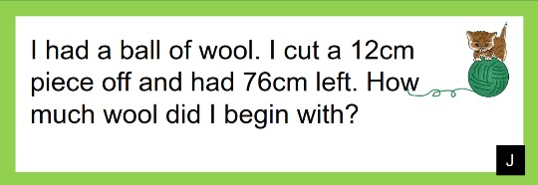
_____________________
- Elige un problema de longitud. Para cada tarjeta:

  - Escribe una ecuación con un símbolo para el número desconocido para representar el problema.
  - Resuelve el problema. Muestra tu trabajo.

  - Responde la pregunta en una oración.

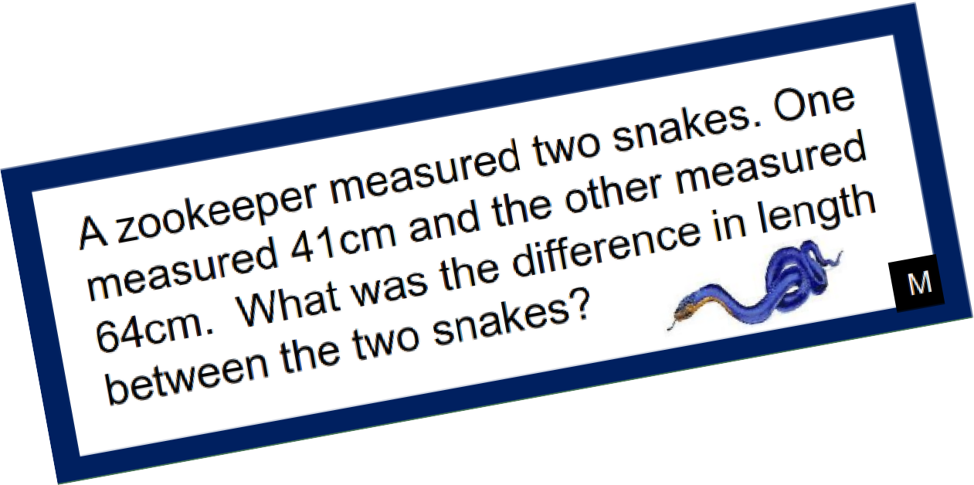
- Revisa tu trabajo con un compañero.

©K-5MathTeachingResources.com

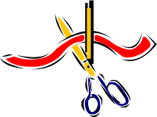

Una serpiente medía 35 pulgadas de largo. Ahora mide 57 pulgadas de largo. ¿Cuánto creció la serpiente?
A

Una cinta medía 50cm de largo. Luego de cortar un poco, quedaron 37cm.
¿Cuánto corté?
B

Una jirafa bebé medía 36 cm de altura. Otra jirafa joven en el recinto media 100cm de altura. ¿Qué tanto más baja era la jirafa bebé?
C

Un castor mide 15 pulgadas de largo.
Crece 23 pulgadas. ¿Cuán largo es el castor ahora?
D
©K-5MathTeachingResources.com

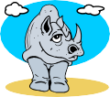

Tengo 3 lápices. Los lápices miden 17cm, 12cm y 9cm de largo. ¿Cuál es la longitud total de todos mis lápices?
E

Ben mide 48cm de altura. Mike es 13cm
más alto que Ben. ¿Qué tan alto es Mike?
F

Un edificio mide 60 metros de altura. Un árbol cerca del edificio mide 12 metros de altura. ¿Qué tanto más alto es el edificio que el árbol?
G

Una ballena mide 78 pies de longitud. Un rinoceronte mide 13 pies de longitud. ¿Cuál es la diferencia en longitud entre la ballena y el rinoceronte?

©K-5MathTeachingResources.com
H

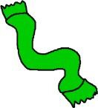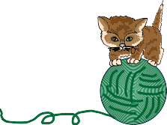
Lia está tejiendo una bufanda. Cuando comienza a tejer el sábado la bufanda mide 12cm de longitud. Al final del día, mide 39cm de longitud. ¿Cuántos centímetros de bufanda tejió Lia el sábado?
I

Tenía un ovillo de lana. Corté un trozo de 12cm, y me quedaron 76cm. ¿Con cuánta lana empecé?
J

Fueron necesarios 27 sujetadores de papel grandes para medir la altura de un volcán en miniatura. Fueron necesarios el doble de cubos conectables (snap cubes). ¿Cuántos cubos conectables fueron necesarios?

Esperanza decide que la cola que hizo para su barrilete es demasiado larga y corta 11cm. Ahora la cola del barrilete mide 39cm. ¿Cuál era la longitud original de la cola?
L
©K-5MathTeachingResources.com

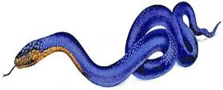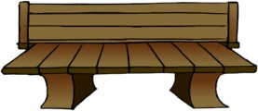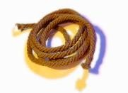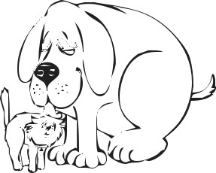

Un cuidador de zoológico midió dos serpientes. Una medía 41cm y la otra medía 64cm. ¿Cuál era la diferencia en longitud entre las dos serpientes?
M

Fueron necesarios 62 sujetadores de papel pequeños para medir la longitud de un banco. Fueron necesarios la mitad de sujetadores de papel grandes. ¿Cuántos sujetadores de papel grandes fueron necesarios?

N
Tom tenía una cuerda gruesa. Luego de cortar la cuerda y darle 25 metros a su hermano aún le quedaban 50 metros. ¿Cuánta cuerda tenía Tom originalmente?
O

Mi perro mide 48cm de altura y es 26cm más alto que mi gato. ¿Qué tan alto es mi gato?
P
©K-5MathTeachingResources.com

